Муниципальное автономное дошкольное образовательное учреждение Абатского района детский сад «Сибирячок»

Семинар
«Развитие у дошкольников конструктивного творчества»

Презентация опыта работы
«Сенсорное развитие детей от рождения до 3 лет»

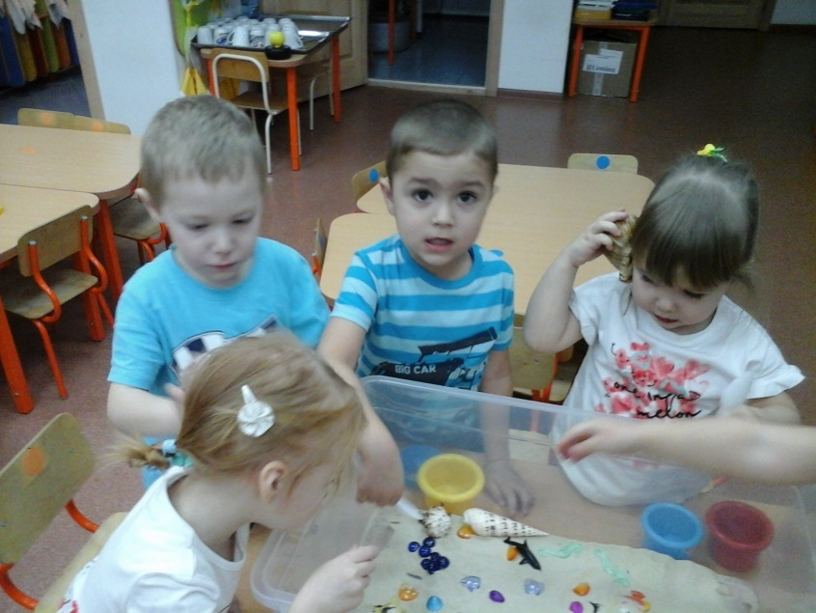

Подготовила: воспитатель
Гущина М.Ю.

с. Абатское
Ум ребенка, находиться на кончиках пальцев, сказал когда-то известный педагог Василий Александрович Сухомлинский.
(слайд 2)
Известный педагог Мария Монтессори установила, что возраст от рождения до 3 лет – это период активного сенсорного развития ребёнка. В этом возрасте малыш получает информацию о мире в основном через чувства: ощупывая, рассматривая предметы, познавая их свойства, ребёнок стремительно развивается.
Задача, как родителей, так и педагогов – создать для ребёнка среду, в которой он сможет получать как можно больше самых разных ощущений, в которой его пальчики будут активно работать. В этом деле сенсорная коробка – незаменимый помощник. Здесь ребёнок может трогать, пересыпать, переливать, складывать и перекладывать, мять, прятать и отыскивать предметы – в общем, исследовать без каких – либо ограничений. Игры в сенсорной коробке развивают мелкую моторику, внимание, усидчивость, координацию движений. И что очень важно – такую бесценную игрушку можно легко сделать своими руками практически без специальных материальных затрат.
(слайд 3)
Первую сенсорную коробку для ребенка можно сделать сразу, как только малыш научится сидеть. Мелких наполнителей в этом случае лучше избегать, положите в коробку что-нибудь покрупнее, например, хорошо подойдут клубочки, колокольчик, щетка, мячик-ежик, деревянная ложка, губка, кубики и т.п. Желательно, подобрать предметы так, что бы они отличались по цвету, форме и, главное, на ощупь – мягкие, твердые, колючие, шершавые, гладкие. Все вещи предварительно необходимо помыть, так как малыш будет пробовать их на вкус.
С 9 – 10 месяцев у ребёнка начинается страсть к мелким предметам. Это время самое подходящее, что бы делать для детей сенсорные коробки с мелкими предметами.
(слайд 4)
Добавьте в крупу камушки, фасоль, болтики, игральные кубики, пуговицы и прочую мелочевку.
«Пальчиковый бассейн» - это позволяет детям познакомиться с крупой.
Игра «Прячем ручки» - снятие психоэмоционального напряжения. Закрепление понятий: глубоко, спрятаться, пошевелить, колется, закопать, найти.
Игра «Пересыпаем крупу» - обратить внимание, что звук от каждой крупы свой, уникальный: от гороха - звонкий, от риса – приглушенный, от манки – практически беззвучное шуршание.
(слайд 5)
Ребёнку очень понравится выбирать предметы из крупы и складывать их в баночку. В процессе игры хорошо тренируется щипковый захват пальчиками.
Ребёнку постарше (примерно от 1 года 3 месяцев) можно предложить еще и сортировать найденные предметы по цветам или форме.

Так же в такой коробке можно практиковать орудийные действия, поэтому подготовьте совки, ложки и ёмкости. Тем, кто научился справляться с совком, можно показывать, как пересыпать крупу из одной тары в другую.
Малыш наверняка захочет попробовать новую игрушку на вкус, поэтому игра должна проходить под тщательным присмотром взрослого. После каждой попытки ребёнка засунуть в рот какую – нибудь пуговицу, спокойно уберите руку малыша ото рта и объясните, что с этими игрушками можно играть только пальчиками.
(слайд 6)
В Монтессори – педагогике сенсорных коробок нет, но есть их прототип «коробочка с сокровищами» в тодлер группах ( возраст детей от 1 года 8 месяцев до 3 лет). Это коробочка или корзиночка с 4–5 знакомыми ребёнку предметами. Предметы из разных материалов, приятными на цвет и ощупь. Ребёнок будет изучать эти предметы, перебирать их, исследуя свойства. Предметы необходимо время от времени менять. Обычно дети любят подобные корзиночки. Для некоторых в возрасте до полутора лет перебирать предметы становится любимым занятием. К двум годам интерес к перебиранию предметов с различными сенсорными свойствами часто не проходит. Необходимо разнообразить коробочки, объединяя предметы по темам.
Например, объединить предметы:
– одного цвета;
– одной временной или праздничной тематики (осенние, новогодние);
(слайд 7)
– одного назначения (кухонные принадлежности, туалетные принадлежности и т. п.);
(слайд 8)
– одной формы (например, шарики, различные на ощупь);
(слайд 9)
– сделанные, из одинаковых или из контрастно разных материалов.
(слайд 10)
Так что же такое сенсорная коробка?
Сенсорная коробка — это ёмкость(тазик, кастрюля, контейнер, миска, деревянный ящик)с наполнителем (наполнителем может быть все что угодно: пшеница, гречка, овсяные хлопья, пшено, манка, рис обычный и окрашенный пищевыми красителями), горох, фасоль, чечевица, соль (крупная и мелкая), макароны мука или кукурузный крахмал, кукурузные хлопья, орехи, снег, лед, шишки, желуди, нитки, бумажные салфетки (порванные на кусочки, целые или скомканные в маленькие шарики), песок (сухой и мокрый), лоскуты ткани, трава, листья и другие природные материалы, галька и всякие мелкие камушки.
(слайд 11)
Помимо наполнителя, в сенсорную коробку кладут другие предметы, с которыми можно играть. Отлично подходят мелкие фигурки животных и людей, кубики, кольца, шарики, лоскуты, маленькие коробочки, камушки, игрушечные фрукты, искусственные и настоящие растения, деревянные буквы и цифры, лопатки, ложки, грабли, мисочки, чашки, щипцы, груша для воды, сито, воронка.
Как играть с сенсорной коробкой?
Малыши и без особых подсказок взрослых обычно быстро находят себе дело, связанное с этой игрушкой. Большинство сенсорных коробочек наполнены чем-то сыпучим, и в них можно играть так же, как в песочнице: пересыпать наполнитель из емкости в емкость, закапывать и откапывать предметы. Спрячьте 10-12 игрушек и попросите ребенка их найти. Предложите малышу рассортировать игрушки по цвету (красные и желтые), размеру (большие-маленькие), фактуре (деревянные-тканевые) или форме (шарики и кубики) в две емкости (ведерки, тарелочки, баночки). Сенсорная коробка отлично развивает координацию движений и ловкость – к примеру, из контейнера, наполненного водой, можно сачком вылавливать рыбок или другие игрушки. Ближе к 2 годам дети уже могут играть в простейшие игры: покатать по проложенной в крупе дорожке машинку, приготовить «еду» и накормить животных-обитателей «фермы», посадить игрушечные растения.
(слайд 12)

От 2,5-3 лет
С детьми старше 2,5-3 лет уже можно организовывать настоящие тематические игры в сенсорной коробке. Игровые сюжеты вы можете придумать вместе с ребенком, исходя из его предпочтений и собственной фантазии.
Игровые сюжеты, применимые к сенсорной коробке, могут быть самыми разнообразными.
Вот некоторые темы для сенсорных коробочек:
– Животные и места их обитания.
– Ферма.
– Мир динозавров.
– Сюжеты любимых сказок.
– Транспорт.
– Времена года (наполнить соответствующими природными материалами).
– Мотивы определённого праздника.
Учитывайте идеи ребёнка при составлении сенсорных коробочек по темам.
Важно, чтобы предметов было немного, чтобы у ребенка было место для свободной игры. Именно свободная игра так привлекает детей к сенсорной коробке. Можно исследовать свойства наполнителя, наблюдать за пересыпанием (переливанием), находить предметы и закапывать их снова или просто играть в ферму или космос. Лучше менять содержимое коробочки почаще, чтоб интерес играм не угасал.
(слайд 13)

Мы можем придумывать сенсорные коробки к праздникам, подстраивать под темы, которые изучаем; использовать новые игрушки и найти применение старым. Вместе с малышом благодаря сенсорной коробке вы можете изучать цвета, формы, другие свойства предметов.
(слайд 14)
Одна из самых простых коробок для сюжетно-ролевой игры – это ферма. Самое интересное для маленького ребенка здесь – это кормить домашних животных насыпая им корм в корыта и чашки.
(слайд 15)
Можно также купать животных в водоеме, отправлять спать в сарай, сделанный из коробки от сока, и т.д.
(слайд 16)
Сенсорная коробка развивает тактильные ощущения, фантазию, внимание, усидчивость, мелкую моторику, координацию движений. Большинство современных методик раннего развития немало внимания уделяют мелким предметам, ощупыванию, перебиранию сыпучих веществ и прочим тактильным играм. И недаром: свойство психики маленького ребенка таково, что он большую часть информации получает эмпирически, то есть посредством собственных ощущений. Так же сенсорная коробка обеспечивает бесконечные возможности для творческой игры: дети могут играть так, как считают нужным, старшие дошкольники придумывают новые сюжеты и правила.
(слайд 17)
Благодарю за внимание!

